Конспект урока: «Связь между ценой, количеством и стоимостью. Решение задач»

Урок № 3.

Вспомним!!!

Цена. Количество. Стоимость.
Стоимость – это то, что мы заплатили за всю покупку.
Задача 1: Наташа купила 5 открыток по 3 р. за каждую. Сколько стоила вся покупка?
Количество | Цена | Стоимость
5 шт. | 3 р. | ?
3 • 5 = 15 (р.)
Чтобы узнать стоимость, нужно цену умножить на количество.

Цена показывает сколько стоит один предмет.
Задача 2: Наташа купила 5 открыток и заплатила за них 15 р. Сколько стоила одна открытка?
Количество | Цена | Стоимость
5 шт. | ? | 15 р.
15 : 5 = 3 (р.)
Чтобы найти цену, нужно стоимость разделить на количество.

Количество показывает сколько предметов мы купили.
Задача 3: Наташа купила несколько открыток по 3 р. за каждую и отдала за покупку 15 р. Сколько открыток купила Наташа?
Количество | Цена | Стоимость
? | 3 р. | 15 р.
15 : 3 = 5 (шт.)
Чтобы найти количество, нужно стоимость разделить на цену.

Запомни!
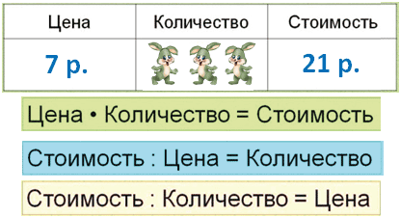

Задачи для самостоятельного решения.
- Подошел дядя Федор к торговцу журналами, чтобы купить 3 журнала для своего папы. Один журнал стоит 8 рублей. Сколько денег заплатит мальчик за покупку?
Сначала давайте заполним таблицу.
Цена | Количество | Стоимость
8 руб. | 3 шт. | ? руб.
Что мы напишем в первом столбике? Какова цена журнала?
Что мы напишем во втором столбике? Сколько журналов купил дядя Федор?
Что мы напишем в третьем столбике? Знаем сколько он заплатил?
Значит поставим «?»
Как найти стоймость?
8·3=24 (руб.)
Ответ: 3 журнала стоят 24 рубля.

2. Для мамы дядя Федор купил 6 одинаковых пуговиц. За всю покупку он заплатил 42 рубля. Сколько стоит одна пуговица?
Цена | Количество | Стоимость
? руб. | 6 шт. | 42 руб.

3. Для своей младшей сестренки дядя Федор купил несколько конфет. Одна конфета стоит 3 рубля. Сколько конфет купил мальчик, если за всю покупку он заплатил 27 рублей?
Цена | Количество | Стоимость
3 руб. | ? шт. | 27 руб.

